**附件二：证书牌匾样本**

向参评企业颁发由商务部和国务院国资委统一设计样式、统一编号的信

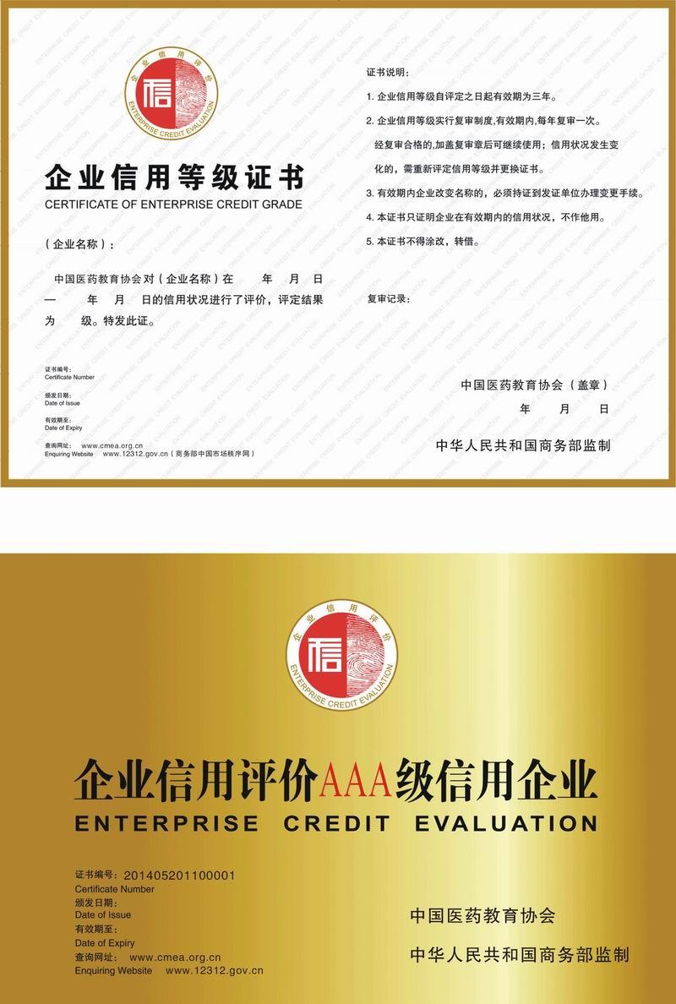用等级证书和标牌，并根据企业需要提供企业信用等级评价报告。